J. Sofía Uribe Calderón LMR 1257
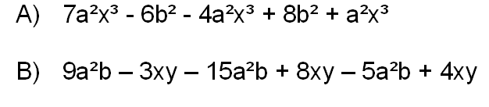

- RESPUESTA
7ax³ – 6b²
-4ax³ + 8b²
+a²x³
___________________
4a²x³+2b²

B) RESPUESTA
9a²-3xy
-15a²+8xy
-5a²b+4xy
_____________
-11a²b

